**MINISTERUL EDUCAȚIEI ȘI CERCETĂRII AL REPUBLICII MOLDOVA**

**Universitatea Tehnică a Moldovei**

**Departamentul Mecanica Teoretică**

**RAPORT**

Lucrare de laborator nr. 2

la cursul ***„Mecanica Teoretică”***

**Varianta 17**

**A efectuat :**   **St. gr. CR-221FR Serba Cristina**

**A verificat: Andronic Silvia**

**Chișinău 2023**

# Sarcina lucrării:

**I.** Descrieţi comenzile de bază pentru construirea graficelor în pachetul MATLAB.

clf - şterge figura fără resetarea proprietăţilor ei;

plot3 - analogul 3-dimensional a funcţiei plot;

mesh - carcasa suprafeţei plină de culoare;

surf - suprafeţei plină de culoare;

contour - grafic plan cu liniile de nivel;

meshc, surfc - suprafaţă cu liniile de nivel în planul x,y;

contourf - grafic plan cu liniile de nivel colorat;

contour3 - suprafaţă compusă din linii de nivel;

surfl - suprafaţă luminată;

axis square - face axele egale după lungime

axis equal - face distanţele între gradările axelor egale;

axis on şi axis off - schimbă starea în vizibil şi invizibil şi viceversa;

grid on - desenează gradarea pe grafic

**II.** De construit graficele funcţiilor de o variabilă pe segmentul indicat. De indicat titlurile, de introdus înscrierile la axe, legenda, de folosit diferite culori, stiluri ale liniilor şi tipuri de marcheri. De construit graficele prin diferite metode:

a) în ferestre diferite;

b) într-o fereastră pe aceleaşi axe;

c) folosind comanda subplot :

c1) într-o fereastră pe axe diferite : orizontal, vertical (ambele pe axele din dreapta)

c2) într-o fereastră – fiecare aparte pe axe diferite şi ambele

pe aceleaşi axe : ambele pe axele din dreapta; ambele pe axele de sus

*Rezolvarea a) în ferestre diferite:*

>> x = [-1:0.01:3]

>> f = x.^2.*(sin(x)).^2

>> plot(x,f, 'c:+')

>> title('Graficul functiei f(x)')

>> xlabel('x')

>> ylabel('y')

>> legend('f(x)')

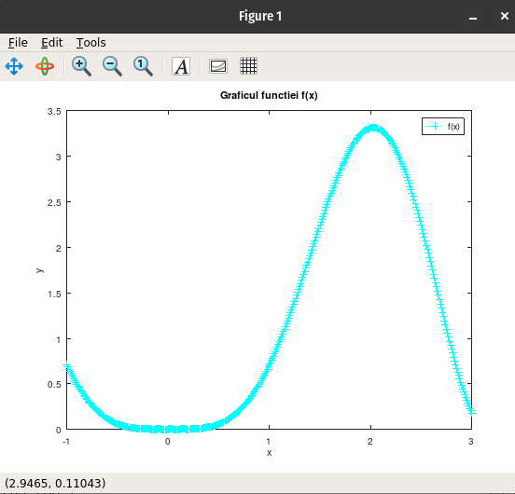

>> g = x.*cos(x)

>> plot(x, g, 'g-<')

>> legend('g(x)')

>> title('Graficul functiei g(x)')

>> xlabel('x')

>> ylabel('y')

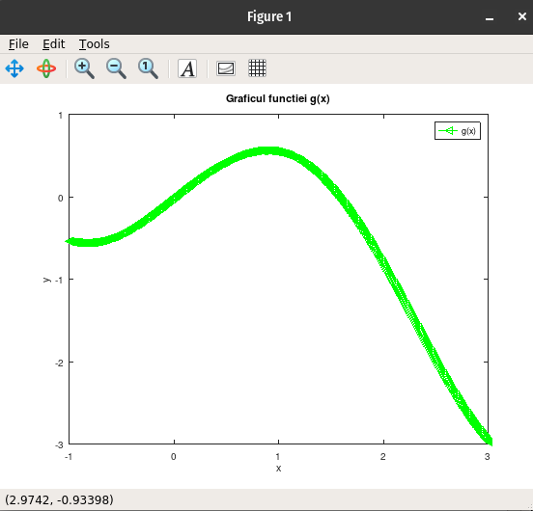

*b) într-o fereastră pe același axe:*

>> plot(x,f, 'c:+', x, g, 'g-<')

>> title('Graficul functiei f(x) si g(x)')

>> legend('f(x)','g(x)')

>> xlabel('x')

>> ylabel('y')

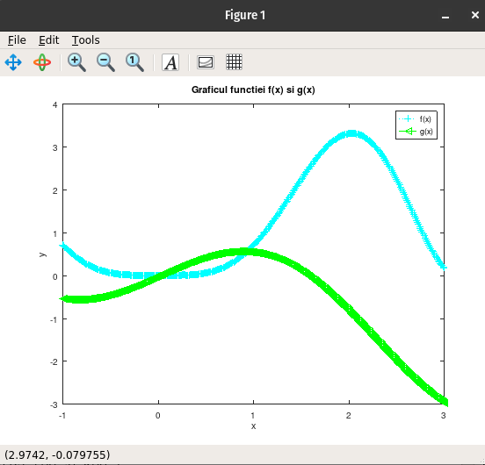

*c) folosind comanda subplot :*

c1) într-o fereastră pe axe diferite : orizontal

>> subplot(3,1,1)

>> plot(x,f, 'c:+')

>> legend('f(x)')

>> title('Graficul functiei f(x)')

>> xlabel('x')

>> ylabel('y')

>> subplot(3,1,2)

>> plot(x, g, 'g-<')

>> legend('g(x)')

>> title('Graficul functiei g(x)')

>> xlabel('x')

>> ylabel('y')

>> subplot(3,1,3)

>> plot(x,f, 'c:+', x, g, 'g-<')

>> legend('f(x)','g(x)')

>> title('Graficul functiei f(x) si g(x)')

>> xlabel('x')

>> ylabel('y')

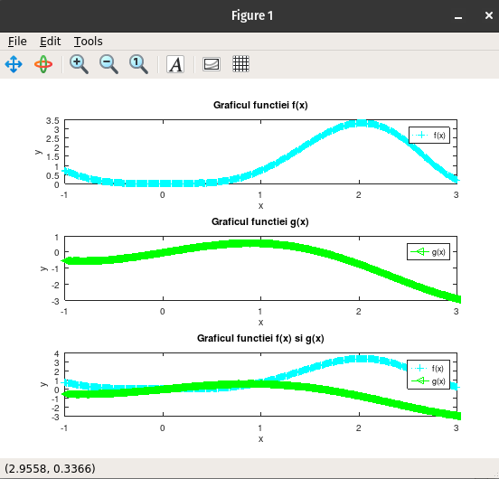

*Vertical:*

>> subplot(1,3,1)

>> plot(x,f, 'c:+')

>> legend('f(x)')

>> title('Graficul functiei f(x)')

>> xlabel('x')

>> ylabel('y')

>> subplot(1,3,2)

>> plot(x, g, 'g-<')

>> title('Graficul functiei g(x)')

>> legend('g(x)')

>> xlabel('x')

>> ylabel('y')

>> subplot(1,3,3)

>> plot(x,f, 'c:+', x, g, 'g-<')

>> legend('f(x)','g(x)')

>> title('Graficul functiei f(x) si g(x)')

>> xlabel('x')

>> ylabel('y')

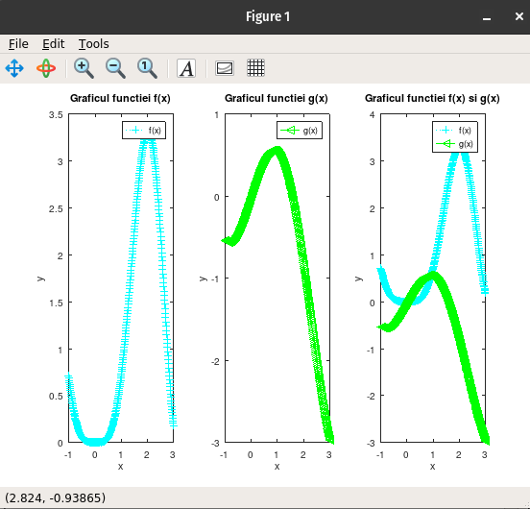

*c2) într-o fereastră – fiecare aparte pe axe diferite şi ambele*

*pe aceleaşi axe : ambele pe axele din dreapta*

>> subplot(2,2,1)

>> plot(x,f, 'c:+')

>> legend('f(x)')

>> title('Graficul functiei f(x)')

>> xlabel('x')

>> ylabel('y')

>> subplot(2,2,3)

>> plot(x, g, 'g-<')

>> title('Graficul functiei g(x)')

>> legend('g(x)')

>> xlabel('x')

>> ylabel('y')

>> subplot(1,2,2)

>> plot(x,f, 'c:+', x, g, 'g-<')

>> title('Graficul functiei f(x) si g(x)')

>> legend('f(x)','g(x)')

>> xlabel('x')

>> ylabel('y')

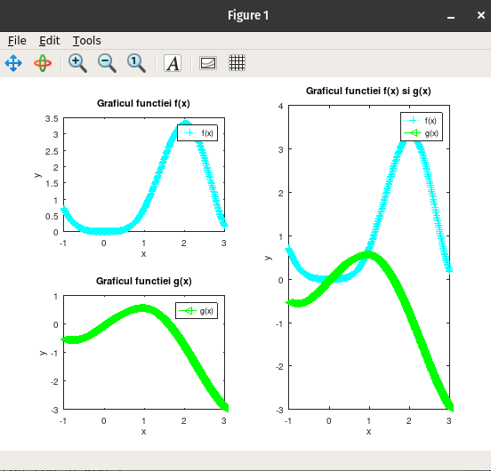

*ambele pe axele de sus*

>> subplot(2,1,1)

>> plot(x,f, 'c:+', x, g, 'g-<')

>> title('Graficul functiei f(x) si g(x)')

>> legend('f(x)','g(x)')

>> xlabel('x')

>> ylabel('y')

>> subplot(2,2,3)

>> plot(x,f, 'c:+')

>> legend('f(x)')

>> title('Graficul functiei f(x)')

>> xlabel('x')

>> ylabel('y')

>> subplot(2,2,4)

>> plot(x, g, 'g-<')

>> title('Graficul functiei g(x)')

>> legend('g(x)')

>> xlabel('x')

>> ylabel('y')

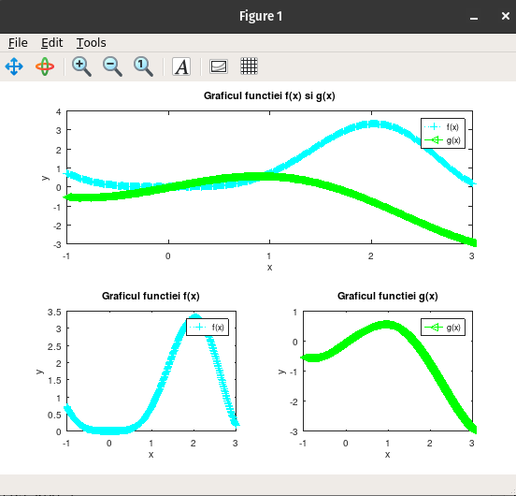

**III.** De construit graficul funcţiei de două variabile pe un sector dreptunghiular. Utilizaţi funcţiile grafice - mesh, surf, meshc, surfc, contour, contourf, contour3. Cotele la graficele de contur se aleg de sinestătător.

>> [x,y] = meshgrid(0:0.01:1,-2:0.01:2)

>> z = exp(x).*(cos(x.*y)+x.*y)

>> mesh(x,y,z)

>> title('mesh')

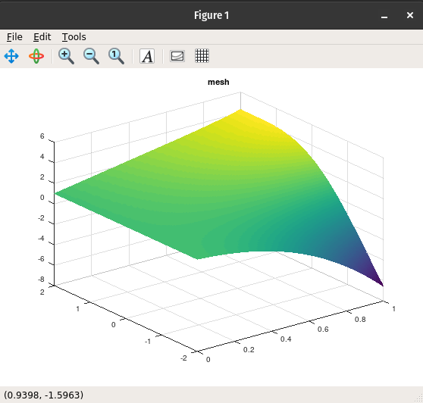

>> surf(x,y,z)

>> title('surf')

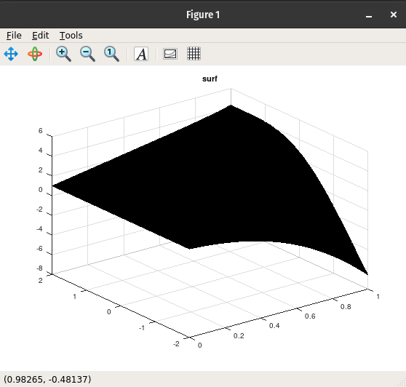

>> meshc(x,y,z)

>> title('meshc')

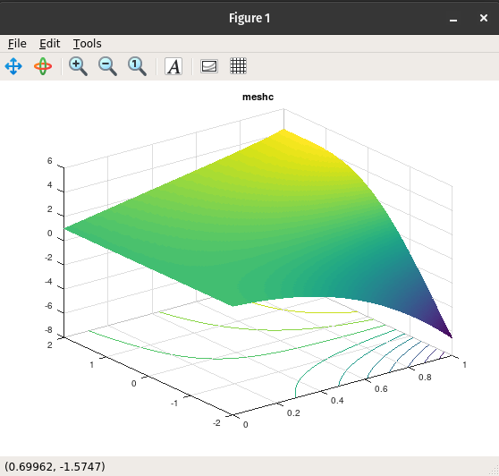

>> contour(x,y,z)

>> title('countour')

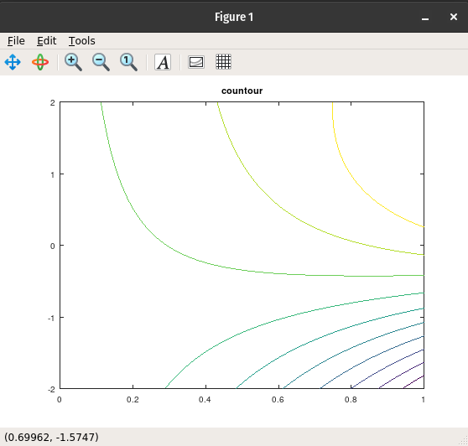

>> contourf(x,y,z)

>> title('contourf')

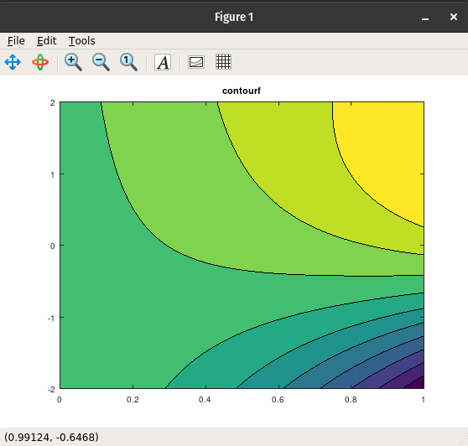

>> contour3(x,y,z)

>> title('contour3')

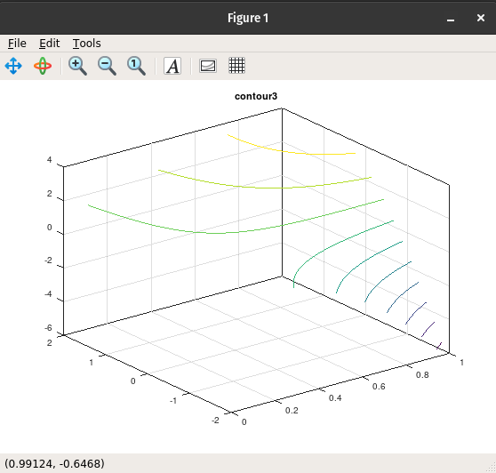

# Concluzii:

În concluzie, construirea graficelor în MATLAB este o sarcină eficientă și puternică. Cu comenzi de bază simple și opțiuni de personalizare avansată, MATLAB oferă instrumentele necesare pentru a crea grafice de înaltă calitate pentru o gamă variată de aplicații. Astfel, în cadrul acestei lucrări mi-am dezvoltat abilitățile de lucru cu comenzile în MATLAB pentru a construi grafice si am dezvoltat gândirea analitică.